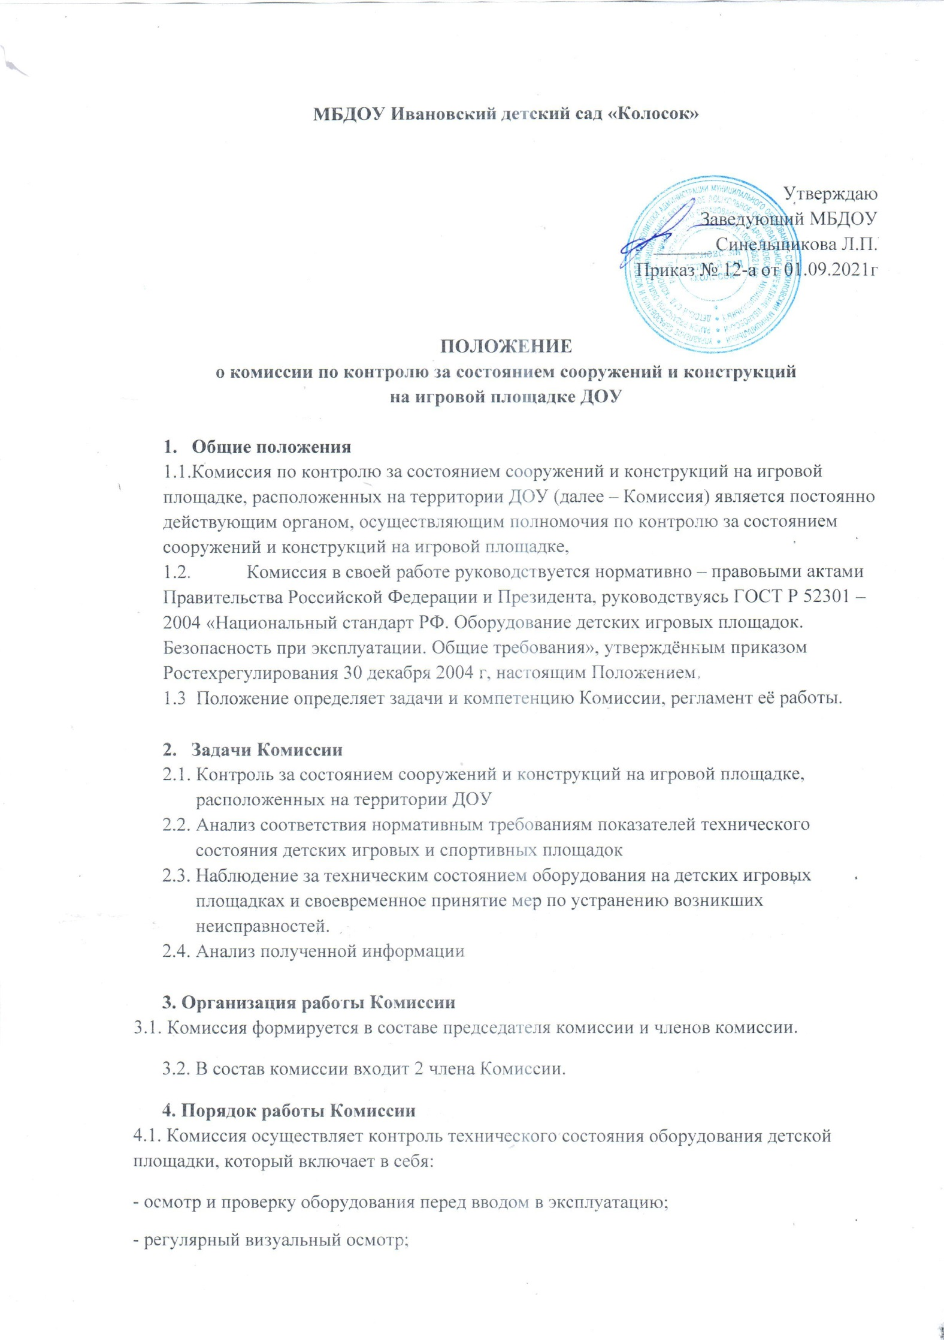 - функциональный осмотр;

- ежегодный основной осмотр.

4.2. По результатам осмотров составляются соответствующие акты.

4.3. Результаты регулярного визуального осмотра, функционального осмотра, технического обслуживания и ремонта, контроля соответствия требованиям безопасности регистрируют в журнале.

4.4. Контроль оборудования и его частей производится следующим образом:

а) осмотр и проверка оборудования перед вводом в эксплуатацию.

б) регулярный визуальный осмотр.

Регулярный визуальный осмотр позволяет обнаружить очевидные неисправности и посторонние предметы, представляющие опасности, вызванные пользованием оборудованием, климатическими условиями, актами вандализма (засоренность территории, поврежденные элементы оборудования).

в) функциональный осмотр.

Функциональный осмотр предусматривает детальный осмотр с целью проверки исправности, прочности и устойчивости оборудования, особенно в отношении его износа. Данный осмотр проводится один раз в квартал, но не реже предусмотренного инструкцией изготовителя. Особое внимание при данном осмотре уделяется скрытым и труднодоступным элементам оборудования;

г) ежегодный основной осмотр.

Ежегодный основной осмотр проводится один раз в год с целью подтверждения достаточного эксплуатационного состояния оборудования, включая его фундаменты и поверхности.

Особое внимание при данном осмотре уделяется скрытым и труднодоступным элементам оборудования, а также изменениям в конструкциях вследствие проведенных ремонтов, связанных с внесением изменений в конструкцию или заменой деталей.

Если в результате осмотра обнаруживаются серьезные неисправности, влияющие на безопасность оборудования, то их следует незамедлительно устранить. О факте обнаружения неисправности комиссия должна внести необходимые рекомендации по устранению.

Если эти неисправности невозможно устранить, то оборудование должно быть выведено из эксплуатации посредством приостановки эксплуатации или демонтажа оборудования. Если какая-либо часть оборудования должна быть демонтирована, например, для проведения технического обслуживания, то после удаления оставшийся в земле фундамент также удаляют или огораживают и закрывают сверху так, чтобы участок игровой площадки был безопасным.

4.8. Акты и отчеты хранятся в учреждении